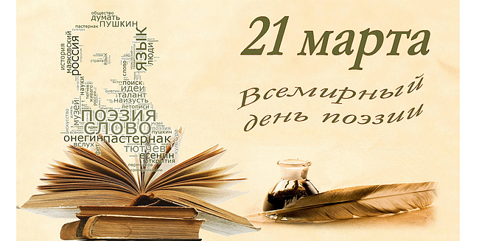
Уважаемые учащиеся, родители и педагоги!

Приглашаем вас принять участие во II муниципальном
Конкурсе поэтов «Когда стихи со мною говорят…», в котором могут участвовать могут все желающие!
Темы для стихотворений следующие:
- «Мое счастливое детство» (В честь 10-летия детства в России)
- «Тюменский край, мой край родной!» (В честь празднования 75-летия со дня основания Тюменской области)
- «Волшебный мир театра» (В честь Года театра в России).
Условия участия:
- Размер стихотворения не менее 2 строф (8 строчек)
- Стихотворение должно быть оформлено на листе формата А4 в рукописном или печатном вариантах, можно добавить рисунок по теме стихотворения.
Все листы будут собираться в книги по категориям: учащиеся 1-4 классов, учащиеся 5-8 классов, учащиеся 9-11 классов, родители, педагоги.
Все участники получат грамоты, лучшие – дипломы I, II, III степени. Торжественное чествование победителей и призёров конкурса состоится 25 марта 2019 года в МАОУ «Байкаловская СОШ». Самые активные педагоги-библиотекари, учителя начальных классов, учителя литературы будут награждены грамотами.
Работы можно прислать до 20 марта 2019 года на адрес школы baikalovo@mail.ru или на адрес организатора dorovinalm@mail.ru, принести в свою школьную библиотеку.

